Bericht aus dem „Höchster Kreisblatt“ vom 5. Juni 2015:

Flucht ist auch heute für viele Realität
05.06.2015 Von Sandra Kathe

Für viele Schüler ist Geschichtsunterricht nicht mehr als das Auswendiglernen von Fakten und Daten. Für die Neuntklässler der Helene-Lange-Schule ist es inzwischen mehr: Sie bekamen Besuch aus den USA, der ihnen zeigte, dass Geschichte auch Auswirkungen auf ihr Leben hat.

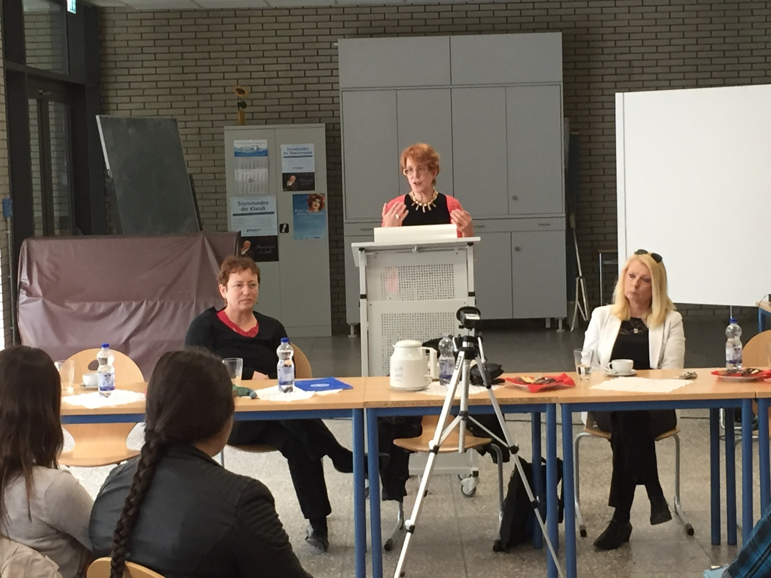 Susan Fleishman berichtete vom Leben ihrer Mutter.
„Ich möchte euch heute zwei Geschichten erzählen: eine von einem jüdischen Mädchen, das Frankfurt verließ, als es kaum älter war als ihr, die andere von einem Buch, das mein Leben veränderte“– so begann Susan Fleishman ihren Vortrag in der Helene-Lange-Schule (Hela). Für die Neuntklässler sollte die nächste Stunde mehr werden als ein einfacher Vortrag im Unterricht. Die Geschichten, die Fleishman zu erzählen hätte, sollten den Daten und Fakten aus den Büchern ein Gesicht geben. Das Gesicht von Ruth Rosenfeld, Susan Fleishmans Mutter.
Für die 14- bis 16-Jährigen war der Besuch eine spannende Abwechslung. „Bisher kennen wir ja nur, was in Büchern steht“, sagt Antonia Budimir (16), die sich gemeinsam mit zwei Mitschülerinnen zum Aufbau des Vortrags freiwillig gemeldet hat. Auf den Besuch von Fleishman freuten sie und ihre Mitschüler sich schon lange. „Im Unterricht haben wir uns intensiv auf das Gespräch vorbereitet, obwohl wir da eigentlich noch bei der Weimarer Republik und damit bei der Zeit vor Hitlers Machtergreifung“, erzählte Vivien Krönert (15). Doch gerade bei diesem Thema wollen sie alle Informationsquellen nutzen, die sich ihnen bieten. Denn auch einige von ihnen kommen aus Familien, in denen die Vorfahren ihre Heimat verließen. Geschichten aus dem Deutschland jener Zeit werden in diesen Familien keine erzählt werden können.

„Nicht nur Vergangenheit“
Das ist einer der Gründe, warum die Lehrer des Gymnasiums im dritten Jahr in Folge eine Zeitzeugin eingeladen hatten. „Uns ist es wichtig, dass die Schüler erkennen, dass Geschichte nicht einfach nur Vergangenheit bedeutet, sondern auch für unser heutiges Leben eine Rolle spielt. Gerade die Geschehnisse in Deutschland in den 30er und 40er Jahren eignen sich dafür besonders“, sagte Lehrerin Nadja Schäfer, die das Gespräch zwischen Fleishman und den Schülern moderierte.
Die beiden Geschichten, die Susan Fleishman den Jugendlichen erzählte, sind eng miteinander verbunden. Das Buch, das ihr Leben veränderte, war ein Band mit Gedichten ihrer Mutter, den diese als Teenager von einem Frankfurter Buchbinder hatte binden lassen. Fleischmans Tante hatte ihr das Buch nach dem Tod ihrer Mutter 1991 gegeben. Die Texte, alle auf Schreibmaschine geschrieben, geben die Gedanken der jungen Ruth Rosenfeld wieder, wie sie sie ihrer Tochter gegenüber niemals formuliert hätte. Um den Worten ihrer Mutter nach deren Tod Gehör zu verschaffen, suchte sich Fleishman einen Verleger und gab den Gedichtband zunächst in englischer Übersetzung und dann im deutschen Original als Buch heraus.

Großeltern ermordet
Dass die Zeitzeugen aussterben und es umso wichtiger ist, ihnen eine Bühne zu geben, zeigte die Tatsache, dass Fleishman selbst Vertreterin der zweiten Generation ist. Sie selbst wurde nach Kriegsende in Baltimore, Maryland, geboren als Tochter jüdischer Auswanderer, die die Chance bekamen, Deutschland in den 30er Jahren zu verlassen. Ihr Vater Charles Sachs kam über Mittelamerika mit seiner gesamten Familie an die Ostküste der USA, ihre Mutter Ruth Rosenfeld mit ihrer Schwester über England. Fleishmans Frankfurter Großeltern, die keine Chance zur Auswanderung hatten, überlebten den Holocaust nicht.
Wenn sie heute nach Frankfurt komme, falle es ihr schwer, die Stadt mit den Augen ihrer Mutter zu sehen, die in den 30ern ihre Heimat verließ und nie wieder zurückkam, sagt Susan Fleishman. „Ich fühle, dass Frankfurt und mich etwas verbindet aber ich komme hierher als Touristin.“ Trotz ihrer deutschstämmigen Wurzeln sei der Gedanke, Deutsche zu sein, immer abstrakt gewesen: „Schließlich haben wir zu Hause nie über Deutschland gesprochen“.
Von der Realität, die ihre Mutter Ruth im Teenageralter beschrieb, ist in Frankfurt heute wenig übrig geblieben. Dennoch erinnern Gedenksteine daran, was geschah. Auch für ihre Großmutter Cäcilia Rosenfeld wurde im Nordend ein Stolperstein in den Gehweg eingelassen. „Ich werde weiter dafür sorgen, dass die Geschichte meiner Mutter nicht in Vergessenheit gerät. Schließlich gibt es auch heute noch Orte, von denen Menschen fliehen müssen weil sie verfolgt werden. Was für uns vielleicht nur Geschichte ist, ist für andere Realität.“

http://www.kreisblatt.de/lokales/main-taunus-kreis/Flucht-ist-auch-heute-fuer-viele-Realitaet;art676,1431391

